A Hunyadi László közvetítésével folytatódik az OperaVision és a Magyar Állami Operaház együttműködése
Erkel Ferenc egyik legnépszerűbb operája Brickner Szabolcs, Kolonits Klára, Pataky Dániel, Miklósa Erika és Bretz Gábor főszereplésével, Ókovács Szilveszter rendezésében érhető el hat hónapon át ingyenesen az OperaVision internetes platformján 2023. július 21-én 19:00 órától. A projekt az Európai Unió Kreatív Európa Programjának támogatásával valósul meg.
A Magyar Állami Operaház csaknem öt éven át tartó felújítását követő, 2022. márciusi újranyitása alkalmából készült Hunyadi László-produkciója több mint 90 év után ismét a szerző által eredetileg megkomponált, legteljesebb változatban mutatta be Erkel Ferenc történelmi operáját az MTA Zenetudományi Intézet és Szacsvai Kim Katalin által közreadott 2006-os kritikai kiadása nyomán. A helyreállított darab hűen tükrözi azokat a bel canto és francia nagyoperákra jellemző stílusjegyeket, amelyek az eredeti művet is jellemezték. Dr. Ókovács Szilveszter rendező az énekesek bevonásával készített szövege is az Egressy Béni-féle eredeti librettót vette alapul, az elavult, értelmét vesztett vagy nehezen énekelhető részeket saját megoldásokkal és a Nádasdy-féle változat felhasználásával javítva. A darabot az ünnepi előadáshoz méltó, korhű látványvilág kíséri, aminek jelmez- és díszletterveit Lisztopád Krisztina, koreográfiáját Solymosi Tamás jegyzi. A produkció ugyanakkor a modern kor eszköztárát alkalmazva vetítéseket is alkalmaz (animációs tervező: Czeglédi Zsombor), és az operaházi felújítás során beépített vadonatúj színpadtechnika nyújtotta lehetőségeket is kihasználja.
A 2022. március 27-én készült felvételen a főbb szerepeket Brickner Szabolcs (Hunyadi László), Kolonits Klára (Szilágyi Erzsébet), Pataky Dániel (V. László), Miklósa Erika (Gara Mária), Bretz Gábor (Gara nádor), Palerdi András (Cillei Ulrik), Heiter Melinda (Hunyadi Mátyás) és Erdős Attila (Rozgonyi) alakítják. Közreműködik a Magyar Nemzeti Balett (balettigazgató: Solymosi Tamás) és a Magyar Nemzeti Balettintézet (művészeti vezető: Radina Dace), valamint a Magyar Állami Operaház Zenekara, Énekkara (karigazgató: Csiki Gábor) és Gyermekkara (karvezető: Hajzer Nikolett), vezényel: Kocsár Balázs. Az MTVA által rögzített felvétel rendezője Kecskés G. László.
Az európai operatársulatokat és fesztiválokat tömörítő Opera Europa 2017 őszén indította útjára OperaVision elnevezésű internetes portálját, hogy ingyenesen hozzáférhető előadásfelvételek segítségével az opera műfaját a vájtfülűek mellett a laikusok körében is népszerűsítse. Az Európai Unió Kreatív Európa Programja által támogatott, 17 ország 30 operatársulatával együttműködésben működő felület az előadásokon túl betekintést enged a produkciók létrejöttébe, kapcsolódó anyagai segítésével pedig hozzá kíván járulni a művek jobb megértéséhez. A Magyar Állami Operaház az elmúlt csaknem hat évben eddig Humperdinck Jancsi és Juliska, Erkel Bánk bán, Mozart A kairói lúd, avagy A rászedett vőlegény, Giordano Andrea Chénier, Vajda János A képzelt beteg, avagy őfelsége komédiása és Wagner Parsifal című előadását tette átmenetileg ingyenesen hozzáférhetővé a www.operavision.eu címen elérhető felületen, melyek közül a legutóbbi az ötödik legnézettebb közvetítés volt az portálon 2022-ben. A Hunyadi László 2024. január 21-ig nézhető vissza a https://operavision.eu/performance/hunyadi-laszlo oldalon.
Sajtókapcsolat:
- Oláh András, kommunikációs projektvezető
- +36 1 814 7313
- olahandras@opera.hu
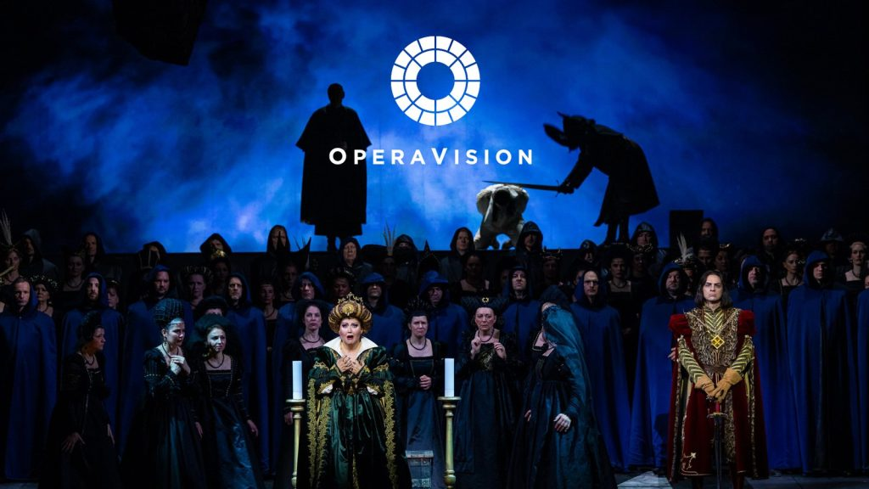 | © Magyar Állami Operaház
Eredeti tartalom: Magyar Állami Operaház
Továbbította: Helló Sajtó! Üzleti Sajtószolgálat
Ez a sajtóközlemény a következő linken érhető el:

